常識科
教學計劃

年級：五年級 | 課本： 今日常識新領域  - 第6冊 太陽系的探索  - 第2冊 珍惜生命
人數：25人 | 單元： a) 單元一 我們的宇宙  b) 單元一 活得健康
教節：2節 (70分鐘) | 課題：a) 第四課 月蝕和月蝕 (第四節：月蝕)  b) 第一課 拒絕吸煙  (第一節：吸煙的成因和影響)

學生已有知識：
在知識層面：
- 理解及說出月蝕的成因

教學目標：
完成本教節後，學生能夠：

在知識層面：
- 理解及說出月蝕的形式
- 分辨在日蝕和月蝕之下，地球、月球、太陽分別的位置
- 認識現今社會人們吸煙的成因
- 說出吸煙的對個人(金錢、健康、儀容)、家庭、社會的影響
- 認識一手煙、二手煙、三手煙的特性和影響
在技能層面：
- 透過小組活動，提高組員之間的合作能力

在態度層面：
- 關注個人的吸煙行為的影響程度，包括於貧窮國家採煙草的兒童

所需教材：
1.教學簡報
2. 課本
3. 作業

教學流程:
學習重點/  目標/成果 | 學習/  評估活動 | 學習過程 (指示/提問/ 小結) | 時間/  資源
引起動機  (重溫月蝕) | 提問、  影片 | - 播放影片，讓學生重溫日蝕和月蝕的畫面。  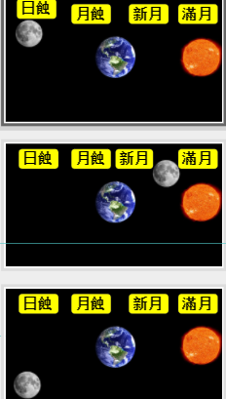  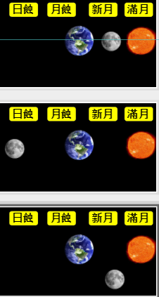  - 教師在簡報上展示題目，要求學生根據太陽、月球、地球的位置來判斷日蝕、月蝕、新月、滿月的情況。 | 8分鐘  教學簡報
發展  重點一  目標：  理解及說出月蝕的形式 | 提問、  模擬活動 | 一、模擬活動  - 教師邀請兩位同學，一位拿著電筒當太陽，一位拿著附有球體的呼拉圈，模擬月亮在軌道上運行。  - 指示拿著呼拉圈的學生隨意上下揮動呼拉圈，當教師叫停時，提問全班同學月亮的位置在哪 (地球在太陽和月球之間)，以及發生甚麼天文現象 (月蝕)  - 提問全班同學現在的軌道是向下、向上側，還是正中央。  a)當軌道向上、下側時，引導學生說出沒有月蝕。  b) 當軌道於正中央位置時，引導學生說出出現月蝕。  - 邀請兩位學生各拿一條色線，分別綁在地球(學生)的雙腳，教師說出紅色線之間的區域是地球的影子範圍，月球一進入這範圍便完全被地球遮擋，地球無法看見月球。  - 指示學生轉動月球，當部分月球進入地球的影子範圍時，教師便提問學生能看到整個還是部分月球。當整個月球進入地球的影子範圍時，教師便提問學生能看到整個還是部分月球。  二、課本  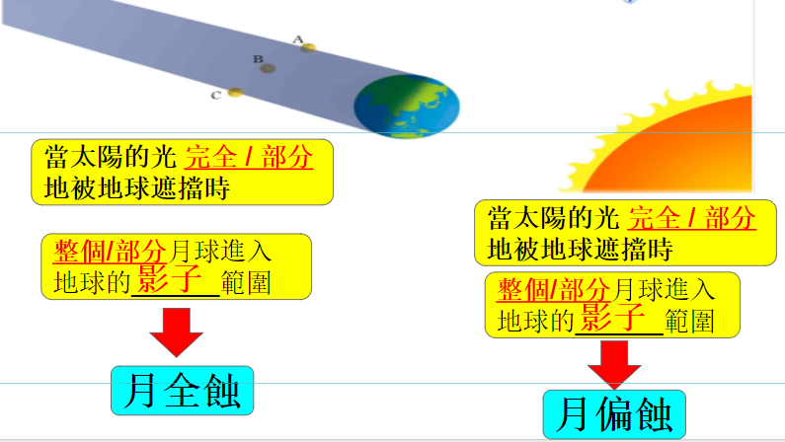  - 教師在簡報展示文字填充題，讓學生把模擬活動的影像化成文字。  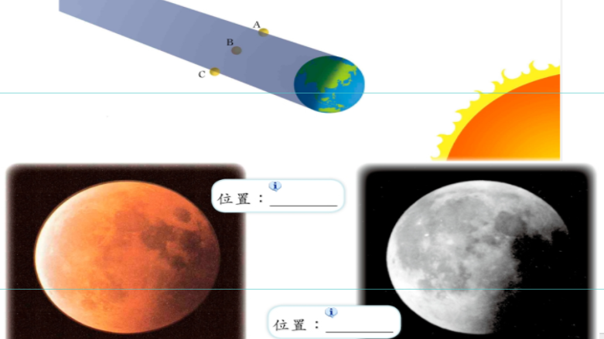  - 教師指示學生完成課本上的題目。  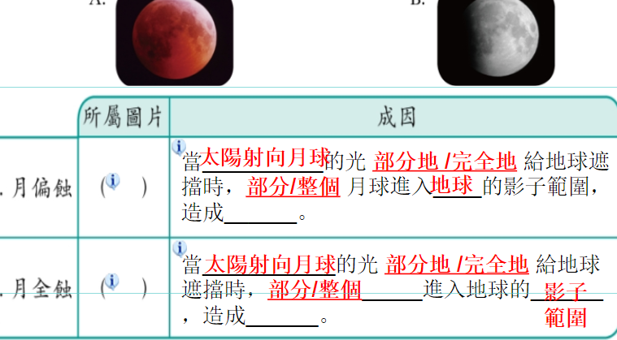  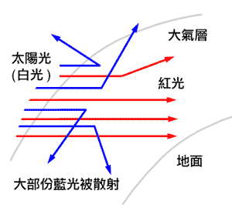  - 教師就著課本的圖片提問學生為甚麼月全蝕的月亮是紅色的。教師著學生反應先展示圖片，關於不同顏色的光散射後情況。然後引導學生說出紅色的光波比藍色較長，從而穿過地球到達月球。  - 就以上的學習內容與學生完成作業的題目。 | 20分鐘  白板  教學簡報
發展  重點二  目標：  認識現今社會人們吸煙的成因  說出吸煙的對個人、家庭、社會的影響 | 提問、  小組討論、影片 | 一、吸煙成因  - 展示吸煙的圖片，提問學生圖片展示甚麼。(白帽子)  - 提問生對吸煙有甚麼感覺。(紅帽子)  - 提問學生對吸煙這事情有甚麼批評或讚賞。(黃帽子、黑帽子)  - 就學生回應，展示政府鼓勵戒煙的宣傳方式，提問學生吸煙人士是否知道吸煙有損他們的健康。  - 提問為甚麼吸煙人士即使知道吸煙的害處，仍然選擇吸煙。給予學生思考的時間，然後邀請學生分享。  - 教師展示數據，讓學生知道現時吸煙人士的吸煙原因。  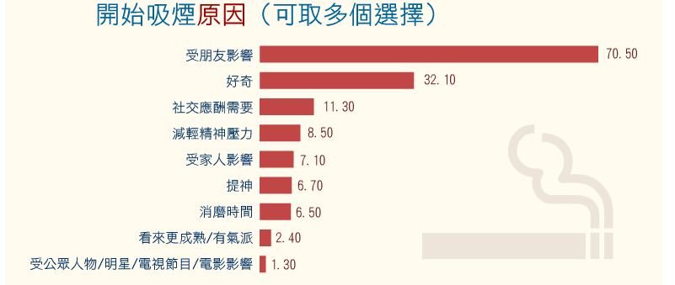  二、吸煙的影響  - 提問吸煙會帶來甚麼影響。簡報展示多個面向：個人(健康、儀容、經濟)、家庭、社會、其他，以小組形式討論。然後邀請學生分享。教師再按學生回答作延伸。  a)儀容：  展示吸煙人士的前後對比照片，指示學生找出不同之處，引導學生說出皺紋、雀斑、皮膚、指甲等變黃的特點。  b)經濟：  提問學生猜想或根據個人認知回答香港香煙的一段價錢是多少。教師指出正確的價錢後，可提問學生香煙的價錢相等於多少個早/午/晚餐、文具等。  c)健康：  - 展示吸煙前後肺部的差異的圖片，讓學生分別指出非吸煙人士及吸煙人士的肺部。  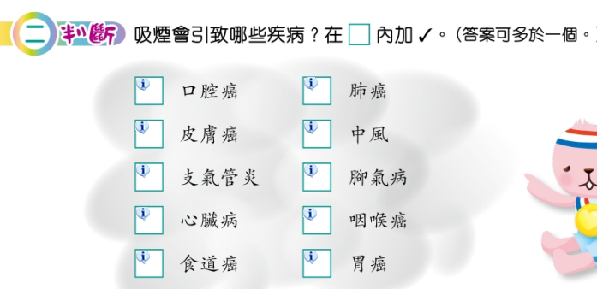  - 指示學生打開作業，然後教師播放影片，學生需根據影片的內容判斷吸煙引致的疾病，然後完成作業。  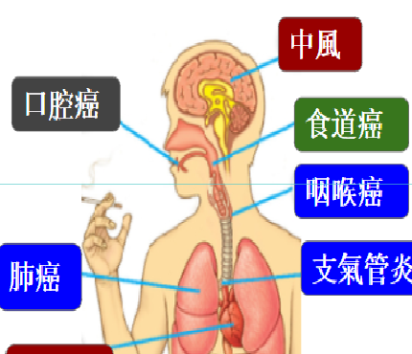  - 教師運用以下圖片解釋吸入的煙如何進入身體的各個器官。  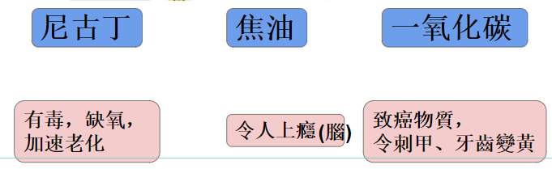  - 提問香煙有哪些化學物質影響著以上的器官。著學生回應，教師指出香煙最主要的三種化學成分，然後讓學生先根據三種化學成分的名稱猜想各成份的影響。  (例如：哪種化學成份的名稱與氣體有關，導致缺氧、哪種化學成份的名稱與顏色有關等)  d)家庭及社會：  - 播放影片，讓學生意識到吸煙不只是對吸煙者自身有影響，還嚴重影響著住在地球遠處的非洲採煙草兒童。  - 播放影片，讓學生意識到一手煙、二手煙及三手煙的影響。 | 33分鐘
總結 | 工作紙 | 總結學習內容  - 引導學生完成工作紙的腦圖，以作總結。  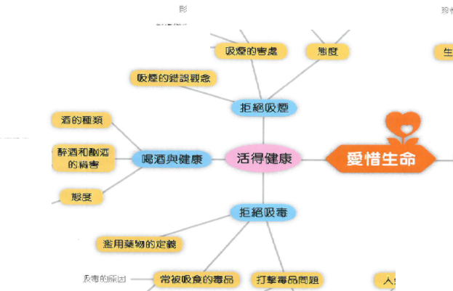 | 2分鐘  作業
反思：
大部分學生都答對教師對日蝕和月蝕的提問，但由於教師臨時遺失了預備好的繩子，學生未能完全理解地球的影子範圍，及後教師唯有在簡報展示課本的圖片作補充。教師可再檢查清楚一點課堂使用的教材。另外，吸煙課題的影片能引起學生對吸煙的影響的關注，小組討論的反應熱烈，但教師需多注意控制學生的秩序。另外，由於今堂需要使用兩冊書本及作業，大部分學生未能及時拿出所需書本，教師需在上課最初時給予清晰的指示，將需要的課本及作業擺在桌上。

